**Proposition de formation « biodiversité » aux élus ou agents de votre collectivité**

Ecrire ici :

Ecrire ici :

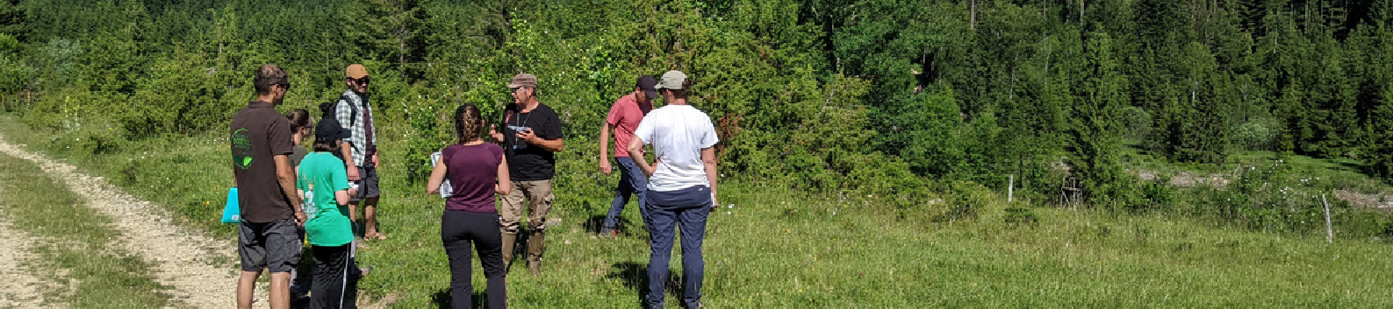

**Biodiversité locale**

**N° de l’action :**

Vous trouverez des élèments techniques sur le centre de ressource du site de l’ARB.

La liste des indicateurs à suivre et des livrables à produire pour s’assurer de l’efficacité de l’action au terme des 3 ans d’engagement.

Agence Régionale de la Biodiversité Bourgogne-Franche-Comté - **Annexe à la demande d’adhésion TEN**

**→ Descriptif de l’action**

**→ Objectifs et cibles de l’action**

* **INDICATEURS**

Nombre de jours de formation / Nombre de personnes formées / Fonction statut des personnes formées (élus / équipes techniques / citoyens).

Autre (facultatif) :

* DOCUMENTS PRODUITS

Bilan de l’action Autre (facultatif) :

**→ Dispositif de suivi-évaluation de l’action**

Nous ne possédons pas tous le même niveau de sensibilité et de connaissance vis-à-vis de la biodiversité. Il est néanmoins possible de transmettre aux acteurs d’une collectivité, élus et agents, les notions de base de ce que recouvre le terme biodiversité. L’acquisition et le partage de cette culture générale pourra se faire dans un premier temps, à travers la participation aux fresques de la biodiversité qui aident chaque participant à comprendre les interconnexions milieux / espèces qui les entourent et dont ils font partie.

A partir de cette base commune la collectivité pourra ensuite construire des plans d’actions spécifiques plus éco-responsables et au besoin choisir de se former sur certaines thématiques dont voici quelques exemples :

* Gestion des espèce exotiques envahissantes ;
* Modes de gestion alternatifs des espaces publics enherbés ;
* Choix d’espèces végétales adaptées ;
* Gestion des eaux pluviales ...

La formation auprès de structures qualifiées permet d’éviter la mise en œuvre de « fausses bonnes idées » bien souvent issues de bonne volonté mais d’un manque de connaissance ou de conseils pratiques. L’exemple de l’installation de ruches est parlant. Linstallation d’un trop grand nombre de ruches sur un territoire a en fait des impacts négatifs sur les populations de pollinisateurs sauvages, due à la présence excessive d’abeilles domestiques entrées en compétition avec ces autres espèces.

Suivre des formations permet de consolider ses pratiques professionnelles mais aussi d’explorer de nouveaux champs de compétences pour répondre aux enjeux d’aujourd’hui et de demain.

Transmettre aux élus locaux et agents territoriaux les connaissances naturalistes suffisantes pour que votre collectivité soit en mesure de revoir ou d’ajuster certaines de ces pratiques à la faveur de modes de gestions plus éco-responsables.

BIODIVERSITE-2

**FICHE ACTION** DE LA COLLECTIVITE



Indiquer les collaborateurs ou les partenaires impliqués (ou co-porteurs), le calendrier de mise en œuvre avec ses principales étapes, la durée du projet, ainsi que les moyens humains et financiers mobilisés ou à mobiliser.

[ Cadre réservé à l’instruction ]

Agence Régionale de la Biodiversité Bourgogne-Franche-Comté - **Annexe à la demande d’adhésion TEN**

**→ Préconisations**

**→ Correspondance à la** [**Stratégie Régionale pour la Biodiversité (SRB)**](https://www.arb-bfc.fr/la-srb/)

**D2**

**D/ Entraîner l’adhésion et la participation de tous**

2/ Former et informer les professionnels

**Liste des pièces-jointes annexées** (facultatif) > Plans, photographies, dossiers.

Ecrire ici :

Ecrire ici :

**→ Modalités de mise en œuvre de l’action**